ПАСПОРТ
Феськівського закладу загальної середньої освіти І-ІІ ступенів Менської міської ради Менського району Чернігівської області
(назва закладу освіти відповідно до свідоцтва про державну реєстрацію юридичної особи)

Юридична адреса: 15671 Чернігівська обл., Менський р-н., с. Феськівка вул. Миру б.14
Електронна адреса: fsk-school@ukr.net
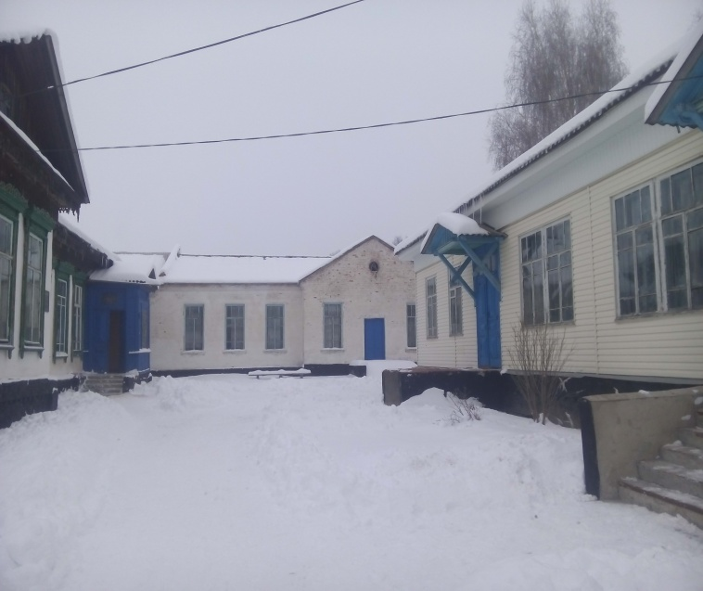
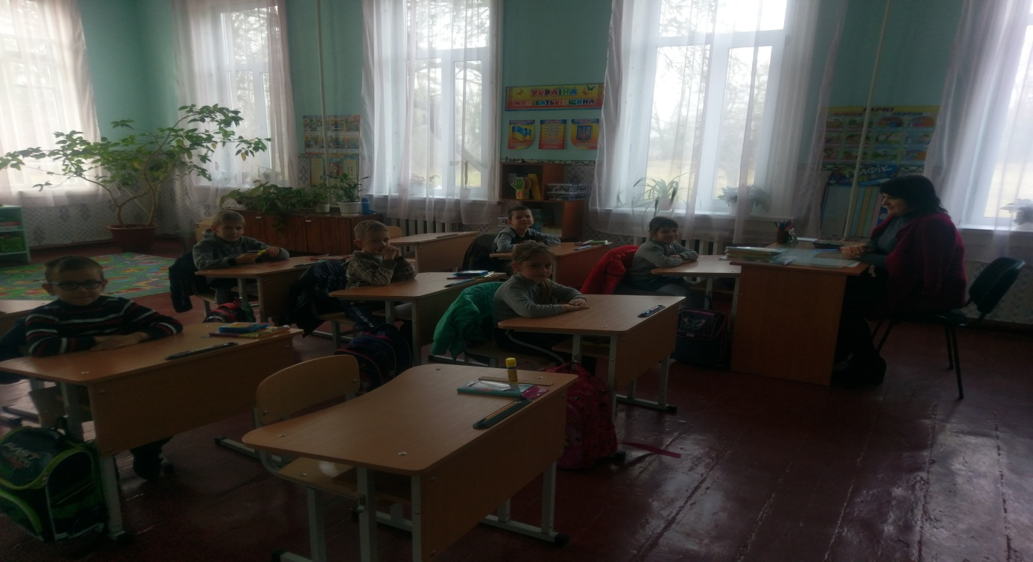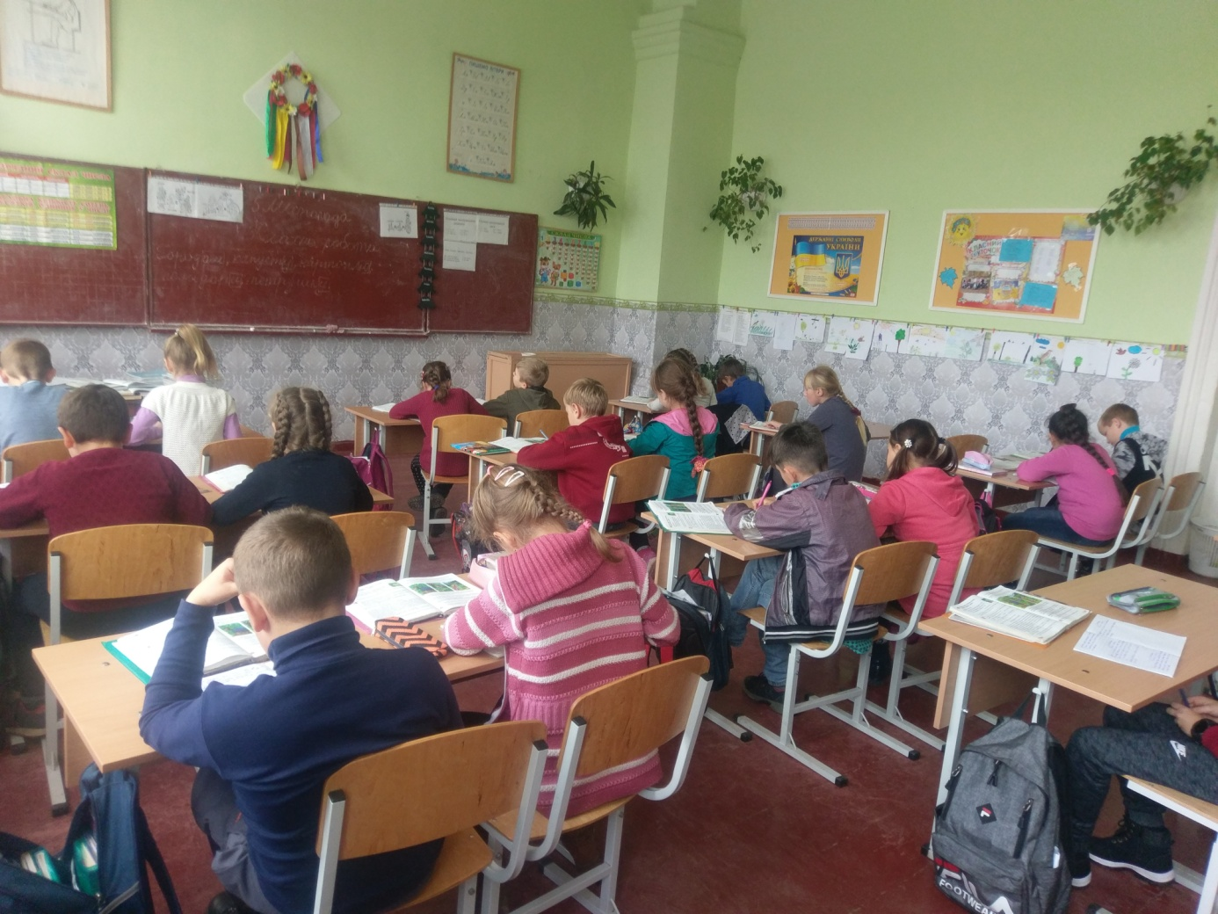
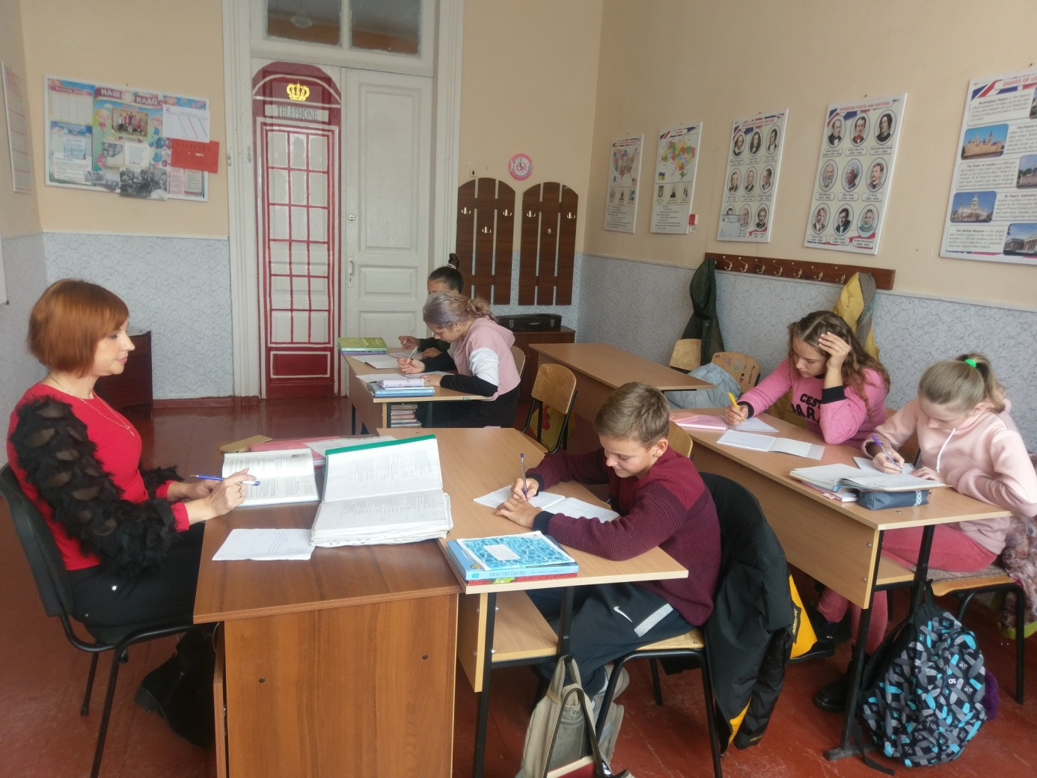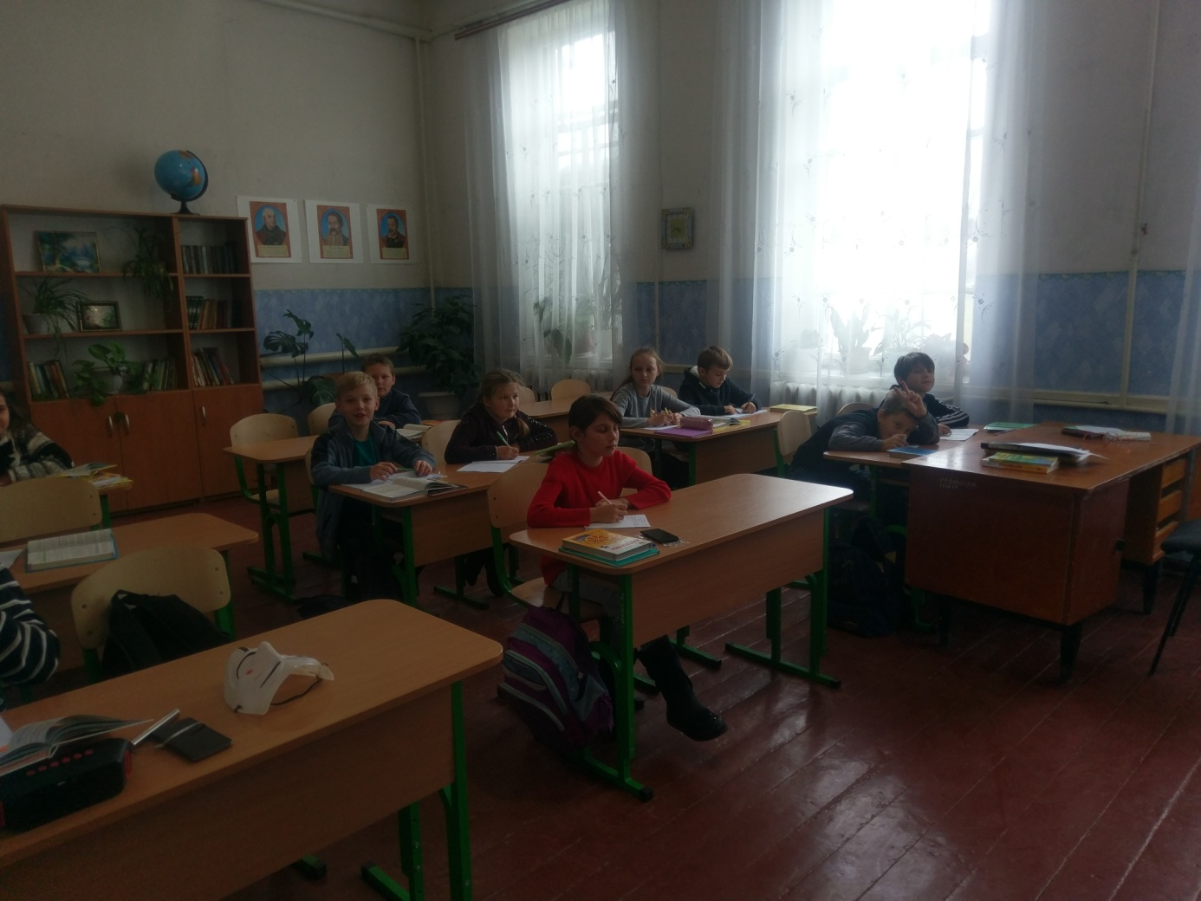

1. Загальні відомості про адміністрацію закладу освіти

Директор | Ліман Світлана Василівна  17 лютого 1978 р. н  Повна назва закладу вищої освіти та рік закінчення Чернігівський державний педагогічний університет ім. Т.Г. Шевченка 2000р.  Працює на посаді з 2011 року року.  Має першу кваліфікаційну категорію
Заступник директора з навчально-виховної роботи | Ємець Світлана Іванівна.  01.08 1968 р.н..  Повна назва закладу вищої освіти та рік закінчення Чернігівський державний педагогічний інститут ім. Т.Г. Шевченка 1991р.  Працює на посаді з 2015 року.  Має першу кваліфікаційну категорію.
2. Характеристика закладу освіти
Учнівський контингент | У закладі функціонують 9 класів, навчаються 95  учнів  (1 кл. – 9 уч.,  2 кл – 6 уч.,  3 кл. – 21 уч.,  4 кл. – 13 уч.,  5 кл. – 15 уч.,  6 кл. – 7 уч.,  7 кл. – 10 уч.,  8 кл. – 7 уч.,  9 кл. – 7 уч.).  У 2020-2021 н.р. запланована кількість 1-х класів –  _1_, в них учнів - 9.
Профілізація та організація інклюзивного навчання | В закладі поглиблено не вивчаються навчальні предмети.
Кадровий склад закладу освіти | Освітній процес забезпечують _15__ педагогічних працівників.  Вищу кваліфікаційну категорію мають __2__ вчителів, «Відмінник освіти України» – _1_.
 | Кількість обслуговуючого персоналу - 9 осіб.
Матеріально-технічне забезпечення закладу освіти | Рік побудови приміщень закладу 1911 рік.  Заклад розташовано у (пристосованому, типовому) приміщенні.  Проектна потужність закладу 220 учнів.  Загальна площа всіх приміщень 1016 кв. м. Кількість поверхів в основній будівлі закладу _1_.  Умови доступності закладу освіти для навчання осіб з особливими освітніми потребами (архітектурна доступність, наявність пандусу) __-___.  Вид опалення закладу (центральне або власна котельня (газова або твердопаливна)) газова_ .  Марка котлів КС-50, апаратура Вакула-50, КС-50, апаратура Факел – 2 М, їх ККД - ______%.  Наявність внутрішніх санвузлів : 1  Водогін 2.  Каналізація: вигрібна яма для їдальні,каналізація 1(для санвузлів).  Кількість навчальних кабінетів – 10.  Для задоволення потреб дітей у закладі функціонують шкільна їдальня на 60 посадкових місць, _2_ майстерні, _____-____ спортивна зала, ___1_ бібліотека, __-__ актова зала тощо.  Наявність кабінетів із сучасним обладнанням кабінет інформатики та ІКТ.  Кількість персональних комп’ютерів у закладі: _19__, із них підключено до Інтернету __12__, термін придбання становить понад 5 років 9 .  Наявність спортивних споруд: футбольне поле, спортивний майданчик,  Земельна ділянка (площа) 2500 га,  Наявність Державного акту на землю ___-___.
3. Результати забезпечення якості освіти та освітньої діяльності
Педагогічним колективом Феськівського ЗЗСО І – ІІ ступенів забезпечується надання учням якісних освітніх послуг.
Учні закладу є активними учасниками інтелектуальних змагань. За останні три роки мають дипломи (прописати з яких інтелектуальних змагань обласного та всеукраїнського рівнів).

Педагогічний та учнівський колективи Феськівського ЗЗСО І – ІІ ступенів беруть участь у різноманітних заходах ( Всеукраїнські олампіади, конкурс ім. П. Яцика, конкурс ім. .Т.Г. Шевченка, Кенгуру, Колосок ,Грінвіч, Геліантус ).

